

Rapport de visite en Inde

Pour Planète I.D.E.A.L.

Du 12 Mai 2014
Au 18 Mai 2014
Lundi 12 et Mardi 13 mai 2014

Départ comme prévu au TGV de 10h01 pour Roissy. Tout se passe pour une fois sans accroc d’autant que j’ai fait mon check in en ligne donc je passe sur un guichet prioritaire et ça va très vite. Sans accroc jusqu’à la porte de l’embarquement, quoi que juste une chose, la petite bouteille d’eau que j’avais de 30 cl m’a été enlevée au contrôle douane des bagages à main.
Je me demandais pourquoi mon sac avait été mis de côté. Le douanier me précise, poliment mais un peu sèchement quand même, que ce n’est pas autorisé. Je lui dis que l’hôtesse d’enregistrement m’avait précisé que je pouvais la garder jusqu’à l’embarquement, c’est pourquoi je l’avais conservé.
J’ai environ 2h45 à tuer avant le début de l’embarquement.
Et puis durant l’attente, l’A380 qui arrive de Dubai avec des passagers se gare juste en face de moi. C'est en le voyant de près qu'on se rend compte qu'il est gros, surtout quand il est garé à côté d'un A320 !
Au décollage, on ne sent rien, on n’entend rien tellement il est silencieux.
Correspondance à Dubai de 2h30 environ, je commence à fatiguer.
Je ne dormirai au final que 2h avant de toucher le sol à Chennai.
Les formalités sont avalées en 30 minutes et je retrouve Robert sur le parking.
Cette fois-ci, il est venu avec un gros 4*4. En fait c’est un de ses oncles qui conduit et qui a acheté cette voiture quand il a pris sa retraite. Comme ça, il fait quelques courses…
On passe par la maison d’une de ses tantes (la sœur de sa mère) qui nous a préparé un petit déjeuner. Je ne prends qu’un thé car j’ai déjà pris le mien dans l’avion.
Il en profite pour récupérer un gros ventilateur pulvérisateur pour rafraichir l’air. C’est son frère qui l’a acheté car il fait très chaud en ce moment (plus de 40°C) et cela permet de rafraichir l’air. Et comme dans la chambre où je dors à l’étage c’est un vrai four, il sera pour moi les premiers jours.
Il est midi quand on arrive à Marakanam, j’ai dormi ½ heure dans la voiture. Je revois tout le monde, je monte m’installer et Robert m’appelle vers 13h pour aller déjeuner.
Elumalai et Sudakar passent juste 5 minutes pour me dire bonjour. Ils étaient partis « à la fraiche » pour ramasser les nattes de coco tressées qui ont été fabriquées la semaine dernière. Il y a eu de fortes pluies ces derniers jours. Les propriétaires des cocotiers ne voulaient pas couper leurs feuilles tant que la pluie n’était pas arrivée au risque d’avoir des arbres secs ensuite.
Vers 13h, c’est le repas. Je retrouve les odeurs et goûts super épicés mais je mets moi-même la sauce donc je dose !
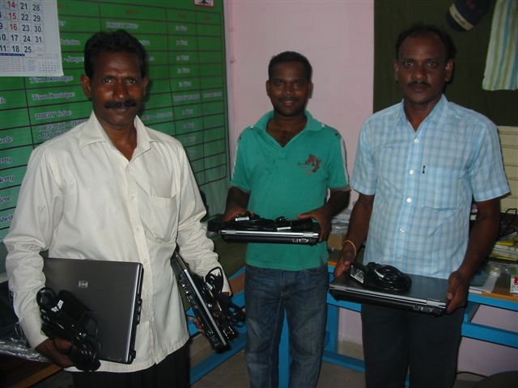
Vers 14h, nous partons pour le bureau. Il fait une chaleur étouffante, environ 40°C.
Je commence par remettre à Robert tout l’équipement que j’ai pu ramener et donner par de généreux donateurs pour les téléphones et par La poste pour les ordinateurs grâce à l’intermédiaire d’un ancien missionnaire de Planète Urgence et d’un responsable du parc informatique (un grand merci à eux, cela va bien aider PWC). J’ai réussi à ramener 4 PC portables et il m’en reste 2 à la maison en attendant une prochaine mission de Planète Urgence avec qui j’ai contact et donc de quelqu’un qui pourra les déposer. Ceux présents à PWC sont hors d’âges maintenant.

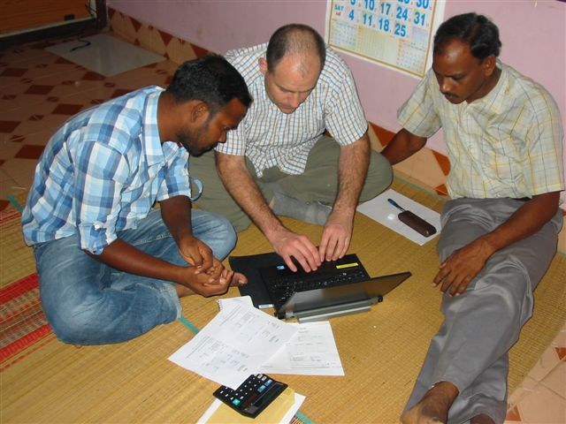
Comme nous n’avons que peu de temps durant ma visite, nous ne trainons pas et travaillons tout de suite à regarder de près le suivi de la vente de riz qu’orchestre Elumalai.
Le but : Vendre du riz aux Dalits en leur faisant profiter d’avantages qu’ils ne peuvent avoir ailleurs en particulier sur le plan pécunier.
PWC se charge d’aller acheter le riz chez un grossiste qui est à 25 km et de le revendre ensuite aux Dalits. Avant de commencer par donner un capital venant de Planète IDEAL, Robert a voulu tester de lui-même le business. Il a donc utilisé environ 50 000 roupies que PWC possédait et a contracté une dette de 22000 roupies à un particulier. Il est sûr que cela fonctionne et veut le prouver pour qu’ensuite Planète IDEAL puisse l’aider à reprendre le capital de base et que PWC puisse se servir de ses fonds pour autre chose.
Je regarde les derniers documents de suivi (car Robert me les envoie mensuellement donc je peux contrôler à distance et nous avions travaillé le sujet lors de ma dernière visite, donc ils avaient tout en main), la façon dont il gère l’argent et je m’aperçois qu’ils ont près de 70 000 roupies que leur doivent les clients et plus que 2 140 dans la cagnotte.
Pour autant, à quelques roupies près, les comptes sont bons, même excellent car entre l’argent dans la caisse, l’argent en attente de rentrer, le stock et la comparaison avec le capital de départ, c’est presque 20 000 roupies de profit réalisé en 4 mois.
Je lui dis donc que cela fonctionne bien mais que je ne comprends pas pourquoi tant d’argent dort chez les clients et comment ils vont pouvoir maintenant acheter du riz s’il n’ a pas d’argent.
Elumalai m’explique que tous les Dalits ne peuvent pas payer une telle somme en une seule fois tellement ils vivent au jour le jour (l’argent gagné le jour, de 80 à 150 roupies, 1 à 2 euros, est dépensé pour les moyens de subsistance le lendemain), ils ne peuvent donc pas acheter en une fois le sac de riz de 25 kg indispensable et qui vaut 900 roupies. PWC leur fait donc profiter d’un crédit sur l’achat.
Je m’étonne car je leur dis que non seulement on leur fait profiter d’un prix raisonnable mais en plus on leur fait crédit. Si PWC n’a pas cet argent, il ne peut rien faire. Ils me rassurent en me disant que tout le monde paie l’argent qu’il doit.
Cependant, je ne comprends pas tout, il y a encore quelque chose de nébuleux mais je n’arrive pas à savoir quoi et la discussion tourne en rond.
De plus, il y a même des acheteurs qui en font eux même un business. Ils ont acheté 20 sacs, n’ont rien payé, reviennent pour en payer une moitié et en reprennent autant donc ils ont toujours un découvert de près de 20 000 roupies. Cela revient à faire un crédit déguisé mais à 0% !
Il est tard et je suis fatigué alors nous reprendrons la suite demain.
Retour à la maison de Robert, repas de « French Fries » et comme toujours, il y a à manger pour un régiment car il y a aussi du riz, des légumes, du poisson…
Nous avons tenté avec Robert de faire fonctionner le rafraichisseur d’air mais malheureusement en vain. Il semble que la pompe qui doit ramener l’eau au pulvérisateur n’aspire pas assez fort…
Une douche pour me rafraichir et je me couche il est 22h (18h30 heure française) avec seulement 2h30 de sommeil depuis la veille. Je ne mets pas longtemps à m’end….ronpchit !:

Mercredi 14 mai 2014

Après plusieurs réveils et rendormissements (en particulier à cause de la chaleur), je mets un pied par terre à 8 heures.
A peine le temps de me raser et de repasser sous la douche que Robert vient me chercher pour le petit déjeuner.
Ensuite, séance d’explication du fonctionnement du nouveau téléphone que je lui ai ramené et donné par de généreux donateurs, les 2 autres ont été distribués à Sudakar et Elumalai, puis direction le bureau pour une nouvelle journée dans les comptes.
Retour sur la journée d’hier et on continue sur la vente de riz.
Les comptes sont donc bons et on commence à regarder comment améliorer le suivi pour éviter la redondance d’informations à gérer par Elumalai. Pour le moment, il fait ses petits calculs sur son cahier puis retranscrit sous une autre forme sur un fichier informatique puis me les envoie.
Je décide de simplifier la chose, d’adapter un petit peu ce qu’il fait sur son cahier et lui demande de m’envoyer un scan du cahier. Avec ces éléments je pourrai suivre à distance et eux ont compris les erreurs qu’il ne fallait pas faire.
Je reviens sur cette histoire d’acheteur/vendeur qui prend un nombre de sacs important et je leur dit que je trouve que si quelqu’un veut se lancer dans la vente, il doit plutôt passer par la case micro financement et comme ça PWC ne souffre pas du manque d’argent car il paie tout de suite.
Dans la discussion, ils me parlent de micro crédits mais je ne saisis pas bien le sens de ce qu’ils disent et parfois ils parlent entre eux en Tamoul donc je ne comprends rien.
Au final, je demande à connaitre le prix de vente du même riz en magasin, chose que cela fait près d’1 an que je réclame à Robert mais qu’il ne m’avait jamais donné.
Et là tout s’éclaire…
Le prix de vente est supérieur à celui qui est pratiqué dans les magasins. Je m’étonne et je ne comprends donc pas pourquoi les Dalits viennent acheter leur riz à PWC.
Eh bien c’est simplement parce que PWC leur fait un crédit sur le paiement, mais PWC vend donc le riz un peu plus cher pour payer ce crédit à la consommation.
Cela aurait été tellement plus simple d’avoir répondu à la question de la comparaison du prix de vente entre PWC et les magasins, j’aurai posé la question tout de suite car le but de départ c’était de faire profiter de prix attractif.
En fait, le vrai besoin des Dalits, même si c’est un tout petit peu plus cher, c’est de payer à crédit.
MAIS les Magasins ne le font pas car ils ne veulent pas prendre ce risque et ce serait trop compliqué pour eux de le faire.
Donc PWC se place sur un secteur que personne ne veut tenir.
Donc qu’il y ait de l’argent dehors, c’est normal. Je précise à Robert qu’il faut quand même que PWC veille à ce que le crédit ne soit pas sur du long terme et qu’une créance doit pouvoir être remboursée dans les 15 jours sinon PWC aura du mal à réaliser un achat de 50 sacs toutes les 2 semaines.
Objectif à atteindre pour octobre 2014 : trouver suffisamment de clients réguliers pour vendre 100 sacs par mois. A ce niveau, ce sont 6 500 roupies de profit généré par mois soit le salaire d’Elumalai ; En avant sur les pas de l’autonomie financière. Et je rajoute, que si cela fonctionne, atteindre les 200 sacs/mois serait le top.
14 h : Déjeuner.
Puis à 14 h 30, nous partons visiter un « petty shop » (petit magasin) d’un Dalit et d’une vendeuse de légumes. Tous 2 ont contracté un emprunt micro finance de 5 000 roupies (75€) auprès de PWC (fond de 50 000 roupies de planète IDEAL soit 750€).
Le principe, au moment de leur verser les 5000 roupies, on prélève tout de suite 300 roupies d’intérêt puis la personne doit rembourser 50 roupies par jour pendant 100 jours.
PWC fait un très petit bénéfice qui sera réinjecté dans des micros crédits, le contractant à suffisamment d’argent pour lancer son activité ou la faire grossir. Il génère ainsi un revenu moyen de 100 rp/jour (tous frais déduits y compris l’emprunt) : 75 roupies servent aux dépenses quotidiennes et 25 sont conservées. Après les 100 jours, le complément permet d’améliorer le quotidien et de penser à l’avenir pour payer les frais de scolarité et autres dépenses.

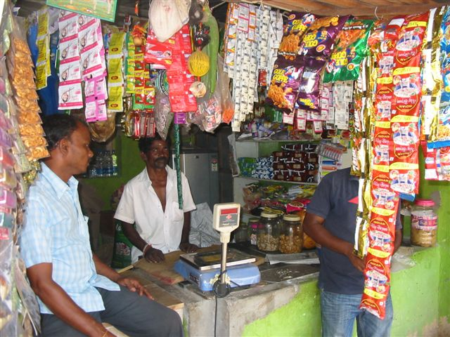
Pour le vendeur du magasin, ces fonds lui ont permis d’acheter plus de produits à vendre.
Pour son petit magasin, il a dû investir 100 000 rp pour acheter des produits,
25 000 rp pour la caution de son échoppe, et il paie 2 000 rp de loyer mensuel. Il arrive à générer environ 150 roupies de salaire net. Je m’étonne qu’un Dalit ait pu ouvrir une petite échoppe mais je sais aussi que quand il s’agit d’argent, il y a moins de difficulté pour un non Dalit d’accepter l’argent d’un Dalit. Le propriétaire n’en avait donc que faire. Cependant, il sait que les affaires tournent bien et que toutes les petites échoppes qu’ils louent à cet endroit (il en a plusieurs) fonctionnent bien. Pour se faire plus d’argent, il souhaite reprendre le business mais il n’a demandé qu’à une seule personne de s’en aller pour récupérer la place : Le Dalit.
Notre marchand risque donc fort d’être obligé de laisser sa place et tenter de s’installer ailleurs. Comme quoi, le système des castes reste bien ancré.
Il faut savoir que notre homme commence tous les matins à 8h et fini à 21h. Pas de samedi, pas de dimanche, seulement du repos les jours de fête ce qui fait tout au plus 30 jours par an.
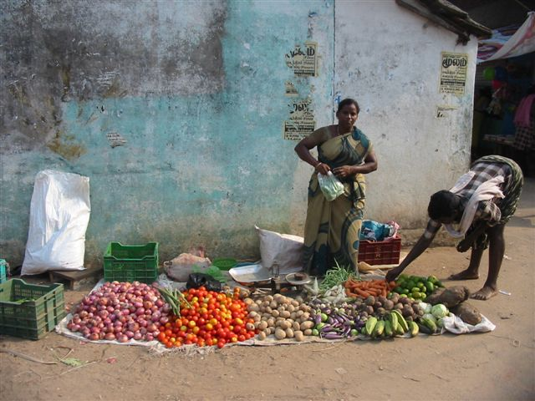
Pour notre vendeuse de légumes, c’est un peu différent. Elle est veuve depuis 7 ans.
Son mari était chauffeur routier. Alors qu’il était fatigué, il s’était assoupi à l’ombre de son camion pour se reposer un peu, mais quelqu’un est monté dans le camion et a démarré… je ne vous fais pas plus de commentaires.
Elle survivait donc en vendant quelques légumes dans le petit village où elle habite mais c’était très peu. Avec les 5 000 rp, elle peut acheter plus de légumes et venir sur le marché de Marakkanam pour vendre plus et donc faire plus de bénéfices.
Elle part à 4 heures du matin en bus pour Pondichéry avec 3 autres personnes qui font aussi le marché. Chacune fait le plein de ce qu’elle a besoin, puis à 4, ils louent un mini camion pour revenir ce qui ne leur coute que 100 roupies chacune, et ensuite le marché à partir de 9h jusqu’à 19h30, pour revenir à chez eux et s'occuper de leur maison. Heureusement ses enfants sont grands (19 et 20 ans).

J’ai donc pu me rendre compte concrètement de l’utilisation des fonds de micro crédit.

Ensuite retour au bureau pour éplucher les comptes de la production de Nattes tressées et des cordes. Rien à redire depuis l’année dernière sur le suivi, cela a été redressé. Le seul problème est que c’est très dépendant du temps et des contraintes que l’on ne maitrise pas. Très peu de production de nattes ces 3 derniers mois par manque de pluie, donc moins de feuilles vertes. Peu de cordes vendues puisque peu de nattes vendues (pour faire des murs ou des toits, il faut les 2) mais aussi beaucoup de meeting annulés donc peu de pancartes à afficher et donc pas de besoin de cordes. A cela s’ajoute la concurrence des cordes faites mécaniquement qui sont bien moins chères mais aussi bien moins solides. Nous misons sur la qualité et nous verrons.
Nous arrivons malgré tout à générer un petit bénéfice. Ceci étant, le but principal est de fournir du travail à des femmes et un salaire décent ce que nous arrivons à faire, donc cela fait parler de l’activité.

19h30 : Nous rentrons du bureau. Il fait une chaleur étouffante dans ma chambre mais je suis bien obligé d’y être pour taper le rapport que je n’ai pas commencé hier !
20h45 : Robert vient me chercher pour le dîner. Eh bien vous le croirez si vous voulez, mais c’était repas breton ce soir ! SI SI, 4 crêpes (assez épaisses) au sucre et 2 bananes. Depuis que j’ai donné la recette à Robert il y a 2 ans, car il voulait connaitre un plat typique, il m’en fait à chaque fois. Je lui dit qu’on se fait des repas de crêpes en France avec chocolat, miel, confiture et même du citron et je lui demande si il en a un. Il m’en ramène et je me fais donc des crêpes sucre citron indiennes pour l’épaisseur mais bretonnes (bon sans beurre mais excellentes !).
Après un peu de discussion sur les deux journées passées, direction mon bureau, euh non ma chambre, pour finir le rapport de la journée, une bonne douche et au lit car la fatigue est bien présente encore.

Jeudi 15 mai 2014

Après une nuit un peu plus agitée que l’autre du fait de la chaleur, je me suis quand même levé à 7h45 ! Une très grasse matinée pour moi. Robert vient me chercher pour le petit déjeuner et après la soirée bretonne d’hier, c’était pain perdu ce matin. Un régal. Il y avait aussi du poulet en sauce, des beignets épicés…Comme d’habitude, pour un régiment !
Ensuite je me connecte rapidement pour envoyer les premières pages d’écriture puis direction le bureau. Là nous revoyons quelques éléments sur le budget des cordes car hier soir, je me suis aperçu qu’il semblait manquer quelques fonds pour le capital en rebouclant avec les budgets des 2 années antérieures. En fait, le capital de 15 000 roupies envoyé l’année dernière avait été oublié. Et comme la production a été beaucoup moins florissante, les fonds n’étaient que très peu nécessaires puisque avant d’avoir une commande qui tombait, l’argent de la vente de la production précédente était rentré donc pas besoin du matelas de secours…
Ceci dit, si la demande revient au niveau de 2012, il sera bien utile. On refait donc le point sur ce dossier et tout rentre dans l’ordre.
Je vous invite à consulter les annexes qui seront mises en fin de document pour la compréhension plus fine de nos productions.
Nous rechercherons par ailleurs toujours de parrains qui viendront soutenir Planète IDEAL dans ses budgets car ils sont pour l’heure sur fond propre.

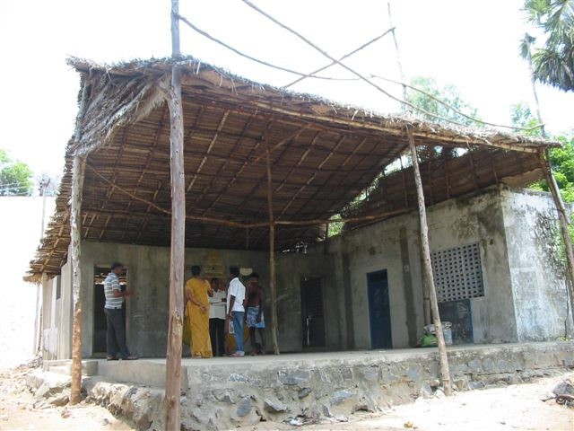
Ensuite direction le village de MUTTUKADU pour rencontrer l’institutrice et voir comment est installé le réseau électrique qu’un parrain a pris en charge pour toutes les écoles (merci parrain). Dans ce village, les élèves de la classe de soutien ont la chance de pouvoir profiter d’un préau « communal » pour faire la classe. Le sol est donc en dur et abrité de la pluie. Le réseau électrique est pour l’instant enlevé car il faut un câble qui parte de la maison de l’institutrice pour l’alimenter et comme ce sont les vacances, on l’enlève pour éviter qu’il ne soit cassé.
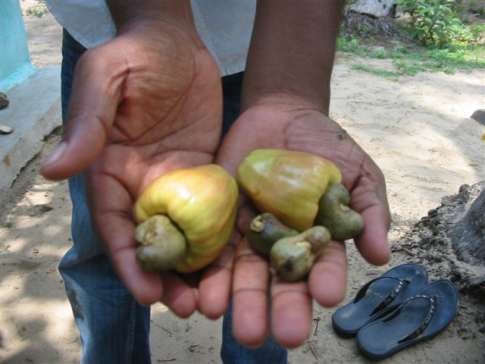
Son mari est grimpeur et est parfois requis pour couper les feuilles pour nos nattes.
Elle est femme au foyer et s’occupe de ses 2 fils de 6 et 10 ans. Elle participe aussi à informer les villageois de la possibilité d’acheter du riz à PWC.
Toujours hospitalier, j’ai le droit de gouter au fruit de la noix de cachou. Ca a un goût sucré mais qui devient âpre ensuite. Et puis je goûte aussi à la noix cru qui a un petit goût de châtaigne mais un peu moins sucré.
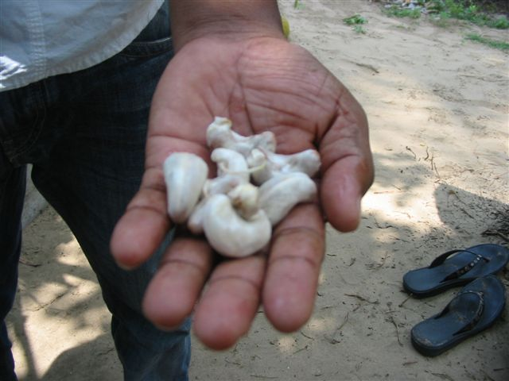

Ensuite direction le village de Marakanam qui porte le même nom que la ville. Là je rencontre notre charmante institutrice qui est elle déjà enseignante depuis 2 ans dans une école privée et qui en plus passe en parallèle un brevet de Mathématiques. Je feuillette son cahier et je me retrouve 25 ans en arrière avec des matrices, des intégrales…que je pense je ne saurai plus faire maintenant.
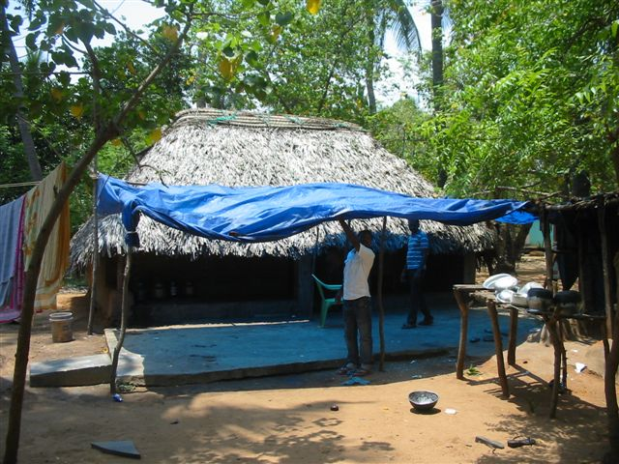
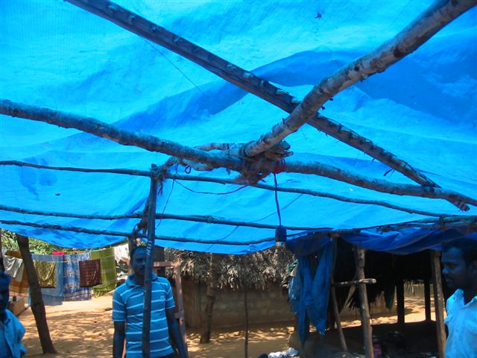
On inspecte le réseau qui est en place et aussi le toit qui a été parrainé pour protéger les enfants du soleil ou de la pluie lors des cours. Il est en piteux état. Pleins de trous du fait des noix de coco ou autre morceaux de bois qui tombent dessus lors des coups de vent. Heureusement, comme j’avais vu cela l’année dernière, j’ai ramené avec moi, 2 gros rouleaux de scotch tissés imperméables. Ils pourront réparer les bâches endommagées.
On retourne au bureau, on finit quelques bricoles et il est temps de retourner à la maison de Robert pour le déjeuner (14h00) car ensuite nous devons aller à Pondichéry vers 15h00. J’y vais avec Sudakar et Elumalai, Robert a des affaires courantes à régler à Marakanam. Avec le bus express, il nous faut un peu plus d’une heure pour rejoindre le centre-ville à 35km.
Je dois acheter des foulards en pure soie pour des commandes passées. Outre le fait que cela fait plaisir, cela permet aussi à Planète IDEAL d’avoir un tout petit bénéfice sur la vente mais qui permettra de combler quelques trous dans les budgets. Nous cherchons le magasin dans lequel j’avais acheté des foulards l’année dernière mais par malchance celui-ci a fermé. Je me rabats sur un autre. Les vendeurs me reconnaissent car j’avais beaucoup discuté avec eux il y a 2 ans et je leur avais dit que si j’étais satisfait de leurs produits, je repasserais et ils s’en sont souvenus. Malheureusement, ils n’ont plus de carré de soie. Ils me laissent leur carte en me disant de bien téléphoner avant la prochaine fois et qu’ils auront tout ce qu’il faut.
Finalement, je finis dans celui où va un bon nombre de missionnaires de Planète Urgence mais il me propose des prix hors du commun ! Je lui dis que je suis là pour en prendre 25 alors il me dit qu’il me fera un petit quelque chose : Réponse que je fais fuser : un petit seulement ?
Après le choix des coloris en fonction des commandes, vient le temps de la négociation. Je ne suis pas très fort alors j’arrive à obtenir seulement 12% mais c’est déjà pas si mal. Avant de partir, c’est Elumalai qui me rappelle de demander une facture pour Planète IDEAL. Heureusement qu’il était là.
Ensuite, j’invite mes 2 « accompagnateurs » à boire quelque chose mais ils ne veulent pas. J’insiste en leur disant que cela me ferait plaisir ou alors une glace. Va pour un Cône chacun. 30 roupies pièce (36 cts d’euros) soit près de 15% de leur salaire journalier, ils n’en mangent quasiment jamais.
Ils se régalent. Bon Sudakar n’ayant pas l’habitude s’est mis plein de chocolat sur les doigts et en plus a croqué le bout du cône alors qu’il n’était pas fini… et avec plus de 40°C à l’ombre, ça fond !
Ensuite on retourne vers la gare routière avec ses klaxons de bus à gogo et son mélange d’odeurs de repas des échoppes qui sont tout autour avec celui de l’urine du terreplein central. Eh oui, c’est l’Inde où la notion d’hygiène n’est pas du tout la même qu’en France.
Bus express, il fait chaud mais heureusement, les bus n’ont pas de fenêtre où juste des paravents qui se baissent quand il pleut. A un moment on est à droite de la route et pendant un bon bout de temps mais comme on roule à gauche, cela veut dire qu’on double. En face, je vois qu’un autre bus double, mais lui il vient dans l’autre sens. A un moment, je me suis demandé si on n’allait pas se croiser comme ça, chacun sur sa mauvaise file mais finalement, au dernier moment, chacun donne un grand coup de volant et on se croise bien serré ! Je prends un coup sur la tête ! c’est un ancien, deux sièges derrière moi, qui me fait signe amicalement et préventivement, mais sèchement, que je devrais ranger mon coude qui dépasse même pas de 10 cm,du bord du bus. En fait, il n’a pas tort vu la conduite.
On arrive à Marakanam, la nuit est tombée. Elumalai me ramène à pied depuis l’arrêt du bus jusque chez Robert. Je monte dans ma chambre pour finir les bilans que je vais produire pour l’assemblée générale dans 15 jours et je commence à taper mon rapport. Robert vient me chercher vers 20h30 pour manger : au menu Chiapati (galette de blé avec une espèce de purée de pomme de terre épicée), omelette au poivre mais pas trop et banane.
Retour à mon bureau personnel (une table de jardin en plastique) pour finir ce rapport.
A demain !

Vendredi 16 mai 2014

6h35 ce matin. Mais que la nuit a été chaude ! la chambre est un vrai four. Même le gros ventilateur et les fenêtres ouvertes ne suffisaient pas à rafraichir la pièce.
Vu que je suis opérationnel de bonne heure, je descends avant que Robert n’ait le temps de venir me chercher. J’ai donc le temps d’envoyer un mail et même de montrer à Robert le site de l’école de ma fille où a eu lieu le bol de riz. Ainsi il peut voir les photos de l’implication des enfants, des parents, de l’école. Il est très content de pouvoir voir comment sont récoltés les fonds qui permettent de payer une partie des kits scolaires que nous fournissons aux enfants.
9h00 : Petit déjeuner breton mode indienne : Crêpes à base de farine de riz avec dedans un mélange de purée de pomme de terre avec morceaux et épices ! Les pommes de terre pour le matin, ce n’est pas top mais bon.
Ensuite nous partons à pied pour le bureau. Il faut environ 15 minutes à pied pour y parvenir et la chaleur est toujours bien présente. Par contre, il règne un étrange silence, pas de bruit de klaxon, peu de voitures, très peu de bus, pas de musique. Aujourd’hui doivent paraître les résultats des élections nationales. A ce que j’ai compris des explications de Robert, le parti hindouiste risque de gagner et cela fait monter la tension pour les chrétiens, les musulmans,… Résultat à 14h.
Nous attaquons notre journée bureau. Objectif : boucler définitivement le budget de l’année passée afin que l’on soit clair dans nos comptes respectifs et là on s’aperçoit que de discuter en vis-à-vis a du bon, et préparer le budget de l’année qui commence et qui sera présenté à la prochaine assemblée générale dans 15 jours.
Pour le budget après quelques discussions sur le pourquoi du comment, c’est un peu plus sur un sujet et un peu moins sur un autre, nous arrivons à la conclusion et avec un budget qui est conforme en globalité aux prévisions à 17,95 € près pour 9 717 € en totalité : bon résultat.
De surcroît, nous avons la chance d’avoir eu un taux de change plutôt généreux qui va grandement nous aider pour le budget suivant car nous sommes en perte de vitesse sur les dons malgré tout sur l’année passée.
Donc pour l’année suivante, je commence à dire à Robert qu’il faut non seulement réfléchir à ce que l’on va faire, mais il faut aussi anticiper les années à venir car les comptes de Planète IDEAL ne sont pas florissants et en plus je ne sais pas ce que va devenir Planète IDEAL plus tard pour raisons professionnelles.
Lorsque nous faisons le budget, Robert insiste pour augmenter certains montants mais avec un pourcentage élevé. Je comprends qu’il y a une très grosse inflation en Inde mais à ce point.
De même pour le devis établi pour les kits scolaires qui est supérieur de 40% à celui de l’année passée. Je lui rappelle que nous avons perdu une école pour le bol de riz et que l’année prochaine, l’autre a décidé (et c’est normal de partager) de faire leur don à une autre association. Autrement dit, déjà cette année nous ne pourrons pas boucler le budget sur ce projet sans apport complémentaire sur les deniers de Planète IDEAL, mais l’année suivante ce sera rien.
Robert est un peu énervé car il voit bien qu’il a des frais fixes importants et il voudrait que Planète IDEAL prenne tout en compte. Je lui montre les comptes de l'association et lui explique qu'il peut bien demander ce qu'il veut à Planète IDEAL, mais tant que Planète IDEAL n'a pas de dons, on ne peut rien financer. Il comprend que la situation est difficile pour tout le monde et que l’argent ne tombe pas tout seul du ciel. Il comprend aussi qu’il est très dépendant de Planète IDEAL et que tout ce que je lui ai dit sur le travail à faire sur l’autofinancement est primordial pour PWC. Il faut impérativement que les projets de micro finance, de vente de riz en particulier, fonctionnent du mieux possible pour lui assurer une rentrée d’argent qui ne subviendra d’ailleurs qu’aux projets de développement. Même pour les classes de soutien du soir, il y a un risque qu’elles s’arrêtent à la fin de l’année.
Ce sera d’ailleurs un sujet majeur de la discussion avec les institutrices demain et de Robert avec les parents dans les meetings : tous les parents reconnaissent l’importance de ce soutien mais quelles sont les solutions internes proposées pour une autosuffisance et sont-ils prêts à vous investir pour leurs enfants ?
Retour sur le budget 2014-2015, on finit par le boucler en privilégiant cette année le développement et le service (micro crédit et vente de riz) et en maintenant les classes de soutien et les kits scolaire avec une participation forfaitaire (qui sera conservée par PWC).
Il ne reste plus qu’à attendre la décision de l’AG.
Après avoir pris un repas léger même si Robert a insisté pour que je mange encore et encore, (on dirait ma grand-mère ! que j’adore !), nous allons aider PWC à finir de compléter des documents afin de proposer de nouvelles missions à Planète Urgence, en particulier comment construire des projets et les financer et aussi mettre en place une communication via internet. Cela fait 3 ans que je le dis mais il a du mal à comprendre qu’aujourd’hui, si on n’existe pas sur le WEB, on n’existe pas du tout. C’est Pierre, un missionnaire de PU de l’année dernière, qui a préparé la majeure partie du document mais Robert ne sait pas trop comment répondre à des questions concernant PWC directement. Et comme il a peur de se tromper, il n’a rien renvoyé, sans même dire à Planète Urgence pourquoi il n’a encore rien envoyé… Quel nigaud ! Et dans ce cas PU pense que cela ne l’intéresse pas… et ça tourne en rond.
Il est content de mon aide et me fera relire le document une fois remis en forme. Je lui dit qu’il faut qu’il l’envoie avant la fin du mois.
Je complète aussi un document qui permet à PWC de savoir combien de PC à PWC. Et avec ceux ramenés cette fois-ci, cela peut tourner rond pendant un moment je pense.
Il ne reste plus qu’à parler des petits projets. Le tour est vite fait car pour les classes de soutien, elles sont maintenant bien équipées. Il reste surtout à trouver des parrains pour soutenir les classes. J’essaie de trouver des parrains annuels qui veulent bien verser 396€ (132€ après déduction fiscale), mais c’est dur. Alors je vais tenter de relancer le parrainage par groupe, un groupe de 4 personnes prenant chacun 3 mois par exemple.
Un seul projet reste à terminer, c’est celui des protections contre la pluie. Nous faisons le décompte. Certaines classes devraient pouvoir profiter de « lieu communal » type préau ouvert ou fermé mais pour l’un, il y a une porte à prévoir de changer et à rafraichir car ce n’est pas très beau (coup de peinture). Robert doit me chiffrer cela. Et il reste donc 6 classes pour un projet à 70€ pièce (23€ après déduction fiscale). Qui veut nous aider ?
Et pour le reste, nous avons dit que cette année il fallait se concentrer sur le développement donc nous recherchons des personnes qui veulent bien nous aider sur le micro crédit avec 75€ (25€ après déduction fiscale) pour prendre en charge une ligne de crédit de 5000 roupies que Planète IDEAL a avancée.
Pour chaque participation, il y a un retour qui est fait au parrain, en photos et en informations. Ce n’est pas impersonnel.

Il est temps de rentrer à la maison de Robert. Avant cela je passe par chez Sudakar. Il s’est marié il y a à peine un mois et veut me présenter à sa famille. Je suis même en photo sur la grande affiche qui orne sa maison et qui était donc à la vue des 600 invités du mariage. Quel honneur ! Sa famille est heureuse de me voir car visiblement, il ne parle que de moi et à chaque fois que je passe, ils voulaient me voir mais Sudakar ne m’invitait pas (c’est un grand timide).
Retour à mon bureau surchauffé pour commencer à taper le rapport et finir les 2 ou 3 derniers documents nécessaires pour l’assemblée générale.

A venir le repas, 21h45 sans faute le check in pour l’avion de demain et pouvoir valider mes places près du hublot (et surtout parce qu’il y a un peu plus de place côté cloison pour dormir).

Dernière nuit à Marakanam, la prochaine sera un peu dans les avions, un peu dans l’aérogare de Dubai pour 3h40 d’attente en pleine nuit.

Samedi 17 et Dimanche 18 mai 2014

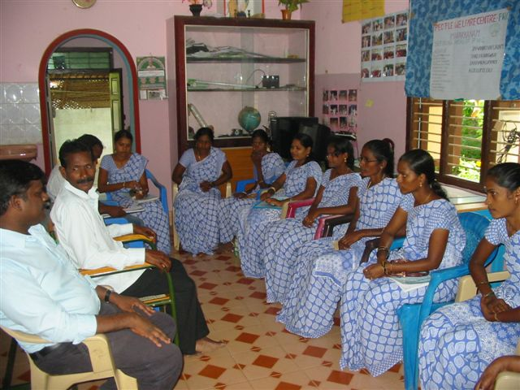
Nuit un peu agitée à cause des petits troubles digestifs et surtout de la chaleur, donc un peu fatigué au réveil ce matin à 6h. Je prépare ma valise pour ne pas perdre trop de temps tout à l’heure avant le départ. La chambre reste un vrai four malgré les fenêtres ouvertes et le ventilateur. De toute la semaine, du fait de la température et de l’humidité, on est collant tout le temps. Ca en devient désagréable à la fin. Même cette nuit, je sentais les gouttes de sueur me couler dans le cou surtout lorsqu’il y a des coupures d’électricité et donc plus de ventilation. Je descends finalement vers 8h00 du matin. Petit déjeuner léger et départ vers le bureau à 9h20. Ce matin, réunion avec les institutrices pour faire le point sur l’année passée, que ce soit avec les enfants ou avec les parents. Les classes de soutien scolaire sont plébiscitées partout où elles existent. Nous demandons d’abords aux institutrices de nous dire ce qui fonctionnent bien et ce qui pourraient être amélioré. Elles sont toutes d’accord pour dire qu’il faudrait plus de rendez-vous avec les parents et le staff de PWC pour passer les messages. Elles vivent dans le village et sont en continue au contact des parents et des enfants, elles ne peuvent donc pas insister autant que Robert ou Sudakar sans risquer parfois de se heurter aux parents. Sudakar passe 1 fois par mois voir les parents mais il faudrait que Robert soit aussi plus présent pour passer les messages. Pour ce qui est de faire participer les parents aux frais des kits scolaires, elles ont réussi mais pas partout et pas pour tout le monde dans une même classe. Cela crée une injustice entre ceux qui donnent parce qu’ils ont compris qu’ils ne pouvaient pas être assisté toute leur vie et ceux qui pensent que quand l’argent vient des « blancs riches », cela doit être gratuit. Je le savais déjà mais la marche est haute pour changer les mentalités sur ce plan.
Donc pour ce qui est de faire participer les parents aux frais des kits scolaires, on devrait y arriver, mais pour les classes de soutien, il y a encore du chemin à faire…
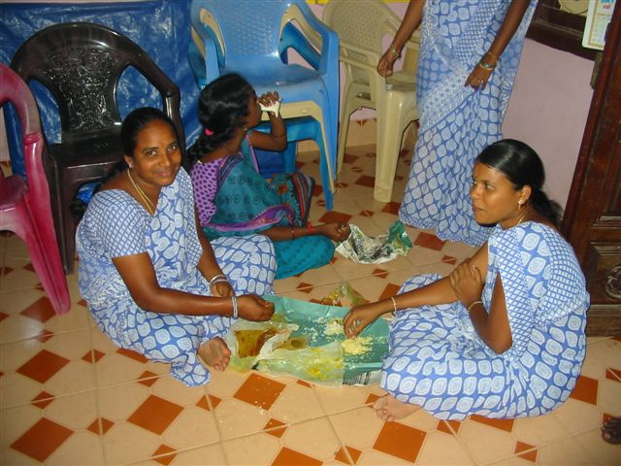
Je pose la question : « Et si Planète IDEAL ou PWC ne peut plus soutenir les classes, quelles sont les solutions ? ». Certaines répondent que pendant un temps, elles pourraient continuer gratuitement… mais Robert et moi pensons que ce temps ne durera pas…Concernant les kits scolaires, elles disent qu’elles ont moins de mal à convaincre les parents car pour une participation de 10 à 50 rp (pas au-delà) selon l’âge, les parents savent qu’ils vont avoir un kit qui coûtent de 200 à 400rp. Elles précisent que le problème est la distribution trop tardive fin juin alors que l’année a commencé début du mois. Certains parents ont donc déjà acheté le nécessaire. Il faut donc que l’on recense le besoin dès le premier jour de reprise et qu’on lance la commande très rapidement.
Certaines d’entre-elles comme Sumatra ci-contre qui vous regarde, n’ont pas la langue dans leur poche et donnent de la voix ! Mais au moins elles s’expriment. En règle générale, ce sont les plus âgés et qui sont mères de familles qui sont comme ça. On voit qui porte la culotte dans les familles en Inde !

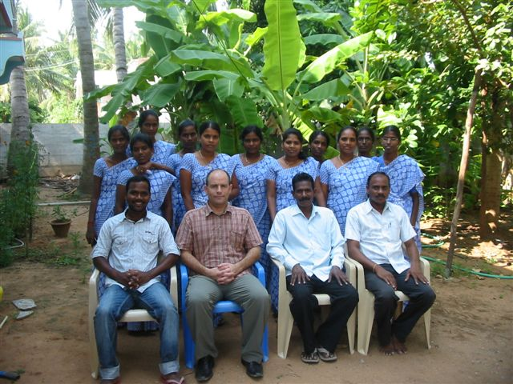
Après le repas pris en commun, nous faisons une petite conclusion avec la traditionnelle séance des remerciements, y compris les remerciements des parrains et marraines car ils ne sont jamais oubliés.
Et enfin, la photo du groupe avec Sudakar, moi, Robert, Elumalai, et seulement 11 institutrices sur les 12 car 1 a dû se rendre à l’hôpital pour des problèmes liés à sa grossesse.

Il est temps de repasser par la maison pour prendre une douche, se changer, et partir pour l’aéroport. Si la matinée a été plus fraiche que d’habitude, il fait maintenant une chaleur étouffante.
Je suis trempé des pieds à la tête même après avoir fait ma douche, ca va être top pour voyager!

Heureusement, dans la voiture il y a la climatisation mais je vois bien que mes amis passagers commencent à avoir froid après 2 heures de traitement. Robert comptait me faire visiter la plage de Chennai et la gare centrale pour voir le monde qu’il y a dans leurs trains, mais dans Chennai, il nous a fallu pas loin d’1 heure pour faire 7 km et il en reste autant, donc la visite est annulée aux risques de rater l’avion !
Ce sera pour la prochaine fois. Juste avant d’arriver à l’aéroport, nous nous arrêtons pour prendre un café ou un thé. Après s’être garé sur le parking de l’aéroport, mes compagnons m'accompagnent jusqu'à l'entrée de l'aérogare car les visiteurs doivent payer pour entrer… Passage au premier contrôle que seuls les voyageurs peuvent franchir. Porte franchie, le temps pour moi de faire des grands signes qu’ils me rendent et je passe rapidement à l'enregistrement puis la douane. BIP ! j’avais enlevé ma ceinture, mais c’est mon bouton de pantalon qui a fait des siennes. Désolé, je ne peux rien faire sinon enlevé mon pantalon). Ras je passe.
Nous sommes dans un nouveau hall inauguré il y a moins d’1 an puisque l’année dernière je ne suis pas passé par là. Je me dis qu’on va avoir le droit à du Haut de gamme… c’est sans compter avec la culture indienne et son hygiène particulière. D’abord, je remarque que sur les belles poutrelles métalliques blanches, une épaisse couche de poussière est présente. Je pense que le « ménage » n’a pas été fait à la livraison du bâtiment. Pour faire chic, ils ont mis de la moquette où les passagers attendent pour embarquer. Mauvais idée, elle est déjà toute tâchée. Et je me dis que pour les toilettes, on devrait en trouver des types "européens". Eh oui, mais alors par terre et sur les toilettes, il y a de l’eau partout. Nettoyage à grand jet et passage rapide d’un coût de raclette au sol. De ce côté-là, ils ont vraiment une marge de progrès.
Reste plus que 1h30 à attendre avant l’embarquement et 2h avant le décollage. J’en profite pour commencer les commentaires que vous venez de lire. Je finirai le reste dès que je le pourrai. Et juste quand j’écris ces mots, le vol Emirates arrivant de Dubai se gare. Je ne sais pas s’il est à l’heure mais il reste 40 minutes avant l’embarquement, donc le temps de faire le plein et le nettoyage, on verra si on décolle à l’heure.

Les vols se passeront à merveille. Je n'aurai pas beaucoup dormi. J'aurai eu le droit de contempler un orage d'altitude et ses éclairs entre nuages à 10 000 mètres d'altitude. Impossible de dire à quelle distance il était, mais c'était somptueux dans la nuit.
L'escale à Dubai est toujours incroyable. Un hall gigantesque, des boutiques à perte de vue, et ouvertes 24h/24 avec un monde fou même entre 1h et 4h du matin le temps de mon escale.
L'arrivée à Paris se fera 9h30 à l'heure, et j'aurai même réussi à prendre mon TGV à 10h16.

Un voyage de 6 jours en tout et un travail rondement mené. J’espère que l’année qui va venir va nous apporter son lot de bonnes surprises pour pouvoir continuer autant qu’on le souhaiterait…

Rendez-vous sur le site de Planète I.D.E.A.L. pour les projets en cours et ceux à venir.
Continuez de nous soutenir sur Mailforgood tous les jours un petit peu.
Si vous avez besoin d’un soutien moral, servez-vous du site Alvarum.
Et enfin, pour nous aider tout simplement, devenez membre pour nous permettre de payer les frais en France qui sont au minimum et si vous voulez faire plus, un don à Planète I.D.E.A.L.(avec nom, prénom, adresse complète) sachant que si vous être capable de donner 10€ de votre propre porte-monnaie (le prix d’une place de cinéma) et que vous payez des impôts, donnez en 30€, 20€ vous seront déduits l’année prochaine grâce au reçu que nous vous enverrons.
Merci de votre lecture et n’hésitez pas à parler de nous autour de vous.

Bruno GOUJON
Président de Planète I.D.E.A.L.

BILAN Projets de Développement

1) Production de nattes

Un premier essai a été réalisé sur l’année 2012-2013. Il a permis de tester le modèle de production et le modèle économique.
Lors de la visite de 2013, un bilan a été tiré ainsi que des enseignements sur le suivi et la réalisation.

Le capital de départ investi en 2013 est de 6156 roupies.

Sur l’année 2013-2014, la production s’est réalisée comme suit :

Mois | Nb de Nattes | Salaires | Nb de journées payées | Commentaires
Juillet | 2 000 | 3 000 | 40 | 4 femmes
Aout | 0 | 0
Septembre | 0 | 0
Octobre | 0 | 0
Novembre | 600 | 900 | 15 | 3 femmes
Décembre | 550 | 825 | 11 | 2 femmes
Janvier | 1 000 | 1 500 | 20 | 3 femmes
Février | 0
Mars | 0
Avril | 0
TOTAL | 4 150 | 6 225 | 86

Le capital à fin avril est de 10 705,50 roupies soit un profit sur la période de 4 549,50 roupies.

Les femmes sont payées à la pièce 1 roupie et produisent en moyenne 50 nattes par jour.

BILAN
86 journées de travail ont été réalisées totalisant 6 225 roupies de salaire.
Le bilan est positif car en plus nous pouvons générer un peu de profit.

Les difficultés rencontrées :
- La production est assujettie au temps qu’il fait. S’il fait sec, les propriétaires ne veulent pas couper les feuilles des cocotiers. S’il pleut et que les arbres sont humides, les grimpeurs ne veulent pas travailler car trop de risque de chute.
- Il faut transporter les feuilles coupées sur les sites de production et cela a un coût (location du camion et main d’œuvre pour le chargement et le déchargement).
- Le gouvernement vient de proposer des petits travaux de bureau aux personnes à très faibles revenus qui rapportent 120 roupies de salaire journalier. Les plus jeunes se tournent vers ce travail et il est difficile de trouver de la main d’œuvre pour faire les nattes.
- Il est difficile de dupliquer ce travail dans des zones reculées car il n’est en général réalisé que sur les sites où se trouvent les cocotiers.

Proposition pour l’année 2014-2015 :
- Maintenir l’activité même si elle est saisonnière car elle génère des revenus.
- Conserver la rémunération d’Elumalai pour maintenir l’activité.
- Ne pas augmenter le salaire journalier de travail car cela déstabiliserait le marché local ainsi que notre capacité à faire ce genre d’activité.

2) Production de Cordes

Un premier essai a été réalisé sur l’année 2012-2013. Il a permis de tester le modèle de production et le modèle économique.

Lors de la visite de 2013, un bilan a été tiré et des enseignements sur le suivi et la réalisation.
PWC n’avait pas prêté attention à la gestion du stock et était parti dans une production effrénée sans prendre le temps de vendre. Ils avaient donc utilisé plus que le capital de départ de 114 00 roupies. Il a donc fallu vendre avant de recommencer à produire. De plus, une partie de la production a été volée car le stock n’était pas sécurisé et PWC ne faisait pas régulièrement d’inventaire.

Grâce aux dons de quelques parrains, un abri a été réalisé pour stocker les cordes.

Les cordes fabriquées sont de plusieurs types. Pour réaliser les cordes, il est nécessaire de travailler en groupe de 3 femmes. Après 1 an, le capital a augmenté à 15 916 roupies.

Pour l’année 2013-2014, 15 000 roupies de plus ont été investies dans le capital de départ. En effet, le temps de récupérer les fonds de la première production vendue, PWC ne pouvait plus acheter de matière première pour relancer une production si des commandes arrivaient (perte du client).

Par ailleurs, Planète IDEAL et PWC ont investi dans l’achat de 3 machines à fabriquer les cordes pour être autonome et ne dépendre de personne. Coût de l’investissement 10 097 roupies pour PWC.

Le capital de départ investi était donc de 30 916 roupies.

Sur l’année 2013-2014, la production s’est réalisée comme suit :

Mois | Salaires | Nb de journées payées | Commentaires
Juillet | 0 | 0
Aout | 5 940 | 49,5 | 3 femmes pour 16,5 jours
Septembre | 2 700 | 22,5 | 3 femmes pour 7,5 jours
Octobre | 0 | 0
Novembre | 1 800 | 18 | 3 femmes pour 6 jours
Décembre | 1 620 | 13,5 | 3 femmes pour 4,5 jours
Janvier | 0 | 0
Février | 0 | 0
Mars | 0 | 0
Avril | 0 | 0
TOTAL | 12 060 | 103,5

BILAN

Le capital à fin avril est de 28 916 roupies auquel se rajoute une valorisation de stock de 3 360 roupies soit un profit sur la période de 1 360 roupies. 10 097 roupies ont été investies pour les machines, il reste donc 22 179 roupies de liquidité.

Le profit est faible du fait d’une production pénalisée pour les raisons ci-dessous :
- La production est assujettie au temps qu’il fait et au besoin local en nattes en particulier.
- Les ouvrières qui font ce travail sont aussi des cueilleuses de sel dans les marais avoisinants donc quand la saison du sel a commencé, les cordes sont arrêtées (aux périodes chaudes d’été à compter de Janvier en particulier).
- Beaucoup de meetings politiques, élections indiennes, n’ont pas eu lieu. Ces meetings sont consommateurs de cordes pour préparer les podiums, les affiches et autres.
- Une très grosse concurrence des cordes fabriquées mécaniquement et donc moins chères. Cependant, elles sont aussi moins résistantes et moins bien faites. PWC mise donc sur la qualité.
- Le prix de la matière première a augmenté de 650 à 700 roupies le ballot de fibre sans que le prix des cordes ait augmenté.

Les femmes sont payées à la journée 120 roupies et produisent à 3, 120 cordes par jour. Il est difficile d’aller au-delà tellement la corde est abrasive.

Le bilan est cependant positif puisque nous tirons un léger bénéfice et nous fournissons du travail mais cela n’est pas pérenne sans le soutien de Planète IDEAL.

Propositions pour l’année 2014-2015 :

- Maintenir le salaire d’Elumalai pour permettre de continuer la production et fournir un travail à des femmes.
- Tenter d’augmenter le prix de vente en montrant bien la différence de qualité de nos produits.

3) Micro-Crédit

Pour l’année 2013-2014, 50000 Roupies ont servi de capital de départ pour lancer des micro crédits.

Le but est de donner un coup de pouce à des personnes qui veulent entreprendre mais qui n’ont pas le capital de départ. Les emprunts des banques sont également trop élevés pour permettre une rentabilité suffisante pour rembourser l’emprunt et obtenir un moyen de subsistance.

A l’origine, il était convenu que 5000 roupies par personne pouvaient être accordées si pour autant un dossier conforme était présenté à PWC et que 2 femmes se présentent en même temps, l’une étant le soutien solidaire de l’autre dans le cas où les remboursements ne pouvaient se faire. Confronté à la réalité de la vie indienne (chacun assume son existence et sa survie), la notion de présentation de 2 personnes a été abandonnée. De même, le principe de n’octroyer le prêt qu’aux femmes a été élargi aux hommes car pour certaines familles, il n’y aucun revenu ni du père, ni de la mère.

Principe du Micro crédit :
5000 roupies sont empruntées avec un remboursement sur une durée 100 jours (3 mois) au taux de 2% mensuel (soit 100 roupies d’intérêt par mois ou 300 Roupies pour 3 mois). Les intérêts, 300 roupies, sont prélevés dès le premier jour, on ne verse donc que 4700 roupies. Ensuite, 50 roupies par jour sont remboursées pendant les 100 jours.
En règle générale, l’emprunteur arrive à faire 150 roupies de salaire par jour sur lesquelles sont prélevées les 50 roupies de remboursement d’emprunt. Il lui reste 100 roupies/jour : 75 roupies sont utilisées pour les dépenses journalières et 25 sont « épargnées ». A la fin du remboursement, le salaire utilisable n’est plus de 100 roupies mais 150 roupies. Le complément de 50 roupies est donc utilisé pour le quotidien ou l’épargne, ce qui permet de mieux vivre et prévoir un peu l’avenir comme les études ou autres.

Bilan :
16 personnes ont profité cette année du micro crédit. Comme c’était l’année du lancement nous n’avons pas voulu faire plus.
Le but du micro crédit pour les emprunteurs était en général d’augmenter le nombre de produits vendus dans une petite échoppe, de commencer une activité de vente de fruits/légumes ou de vendre du poisson.
Les remboursements ont été faits à 100% et 100% des emprunteurs continuent leur activité encore aujourd’hui.

Sur les 100 jours, ces personnes ont pu ainsi réaliser un salaire de 150 roupies/jour soit 15 000 roupies chacune sur 3 mois. Cela représente en totalité 1 000 journées de salaires et 150 000 roupies de salaire.

Bien entendu, au-delà du prêt, leur activité perdure et ils continuent de percevoir un salaire.
Sur une année pleine cela représente donc environ 330 journées de salaire par personne soit 3300 journées et 495 000 roupies de salaire.

Aujourd’hui le capital pour le micro crédit est de 54 800 roupies.

Amélioration à prévoir :

- Augmenter le capital de départ à 100 000 roupies hors intérêts pour PWC afin de pouvoir faire profiter plus de monde. Ceci permettrait aussi à PWC de générer 6 000 roupies d’intérêt sur 3 mois.
Il est même possible de faire plus car chaque jour ce sont normalement 1 000 roupies qui sont remboursées (50*20 personnes à 5 000 roupies) donc après 5 jours il est possible de relancer un micro crédit pour une autre personne (hors intérêts). Une rotation des fonds peut donc s’organiser.
- En augmentant le nombre de bénéficiaires cela augmente les intérêts perçus par PWC et ainsi permettre à l’association PWC de financer son autosuffisance.
- Augmenter à 10 000 roupies la possibilité d’emprunt car certaines activités comme la vente de poissons nécessite un capital de départ plus élevé du fait de produits plus chers. La rentabilité pour l’emprunteur reste identique proportionnellement.
- Ouvrir le champ des bénéficiaires à d’autres personnes dans le besoin en privilégiant les familles avec enfants qui vont en classe de soutien.

4) Vente de Riz

Sans attendre des fonds venant de Planète Ideal (versés en mars 2014), PWC s’est lancé en Janvier 2014 dans la vente de riz étant persuadé que c’était rentable.
Le principe, vendre des sacs de riz aux Dalits en achetant directement chez un grossiste et en revendant, un peu plus cher que dans le commerce, mais surtout en offrant un service que les commerces ne font pas, c'est-à-dire le crédit à la consommation. Les Dalits ne vivent qu’avec environ 100-150 roupies de salaire journalier, vivent au jour le jour et pour la plupart ne peuvent capitaliser pour acheter au comptant des sacs de riz de 25 kg qui valent de 700 à
1 100 roupies selon la qualité. Ce service est donc une nécessité même pour la consommation quotidienne.

Robert a emprunté 22 600 roupies au propriétaire du bureau qu’il loue (lui-même Dalit) et à son grand frère. Il a ensuite utilisé les comptes de PWC pour récupérer 45 035 roupies supplémentaires.

Le capital de départ investi en Janvier 2014 est de 67 635 roupies.
Sur les 4 premiers mois, PWC a acheté 305 sacs de riz.
Au 14 mai 2014, les comptes sont les suivants :
- En banque : 7 410 roupies
- En créance : 68 886 roupies
- En stock : 11 235 roupies
- Total du capital après vente et recouvrement : 87 531 roupies

Chaque voyage permet de ramener en moyenne 50 sacs pour un montant d’environ 40 000 à 45 000 roupies auquel il faut rajouter environ 1 400 roupies de transport.

Bilan :
Le profit réalisé sur 4 mois est de 19 896 roupies soit d’environ 65 roupies /sac.
La moyenne est de 76 sacs/mois soit 5 000 roupies de profit/mois (en rapport, le salaire d’Elumalai est de 6 500 roupies /mois ce qui pourrait presque suffir pour un autofinancement).

Proposition pour l’année 2014-2015 :

- Planète IDEAL a envoyé 37 700 roupies de fonds en mars 2014 qui viennent compléter le capital existant. Nous suggérons que PWC rembourse sa dette de
22 600 roupies et que nous complétions de 27 400 roupies le capital afin d’obtenir
130 031 roupies. PWC aura ainsi une capacité d’achat d’1 camion+ 1 camion de créance + 1 camion de sauvegarde si une commande est urgente.
- Nous suggérons à PWC de faire en sorte que les créances ne dépassent pas 15 jours car cela permettra de faire rentrer l’argent pour le futur camion sans avoir trop de créance en attente.
- Certains acheteurs en font leur métier d’appoint en achetant une vingtaine de sacs. Veiller à ce que leur créance ne dépasse jamais 7 à 8 000 roupies dans la mesure du possible, c'est-à-dire qu’avant d’acheter de nouveaux sacs, ils doivent régler leur créance et aussi veiller à payer 50% à l’achat.
- Augmenter le nombre de clients pour atteindre avant octobre 2014 le nombre de 100 sacs vendus par mois et se fixer un objectif de 200 sacs en Avril 2015.
- Voir si cela est possible de se servir du réseau des institutrices. Par exemple les motiver à la prise de commande pour le compte de PWC en les rémunérant de
5 roupies par sac vendu entre 1 et 5, de 10 roupies de 6 à 10, de 15 roupies de 11 à 20, puis de 20 roupies au-delà. La marge de PWC est réduite mais sur le volume cela peut être intéressant. De plus, cela peut leur faire un complément de salaire non négligeable car elles sont payées pour les classes de soutien 1 100 roupies/mois.

